**LAB 7: PERMISSION**

Xây dựng ứng dụng có giao diện như sau:

**Yêu cầu:**

* Lần đầu tiên khi Click chọn **Request Permission** hiển thị thông báo sau:

* Nếu đã cho phép thì hiển thị thông báo cho biết **PERMISSION Is Granted**
* Khi Click **OPEN SETTINGS PERMISSION** hiển thị setting cho phép người dùng có thể thay đổi trạng thái ON/OFF các Permission

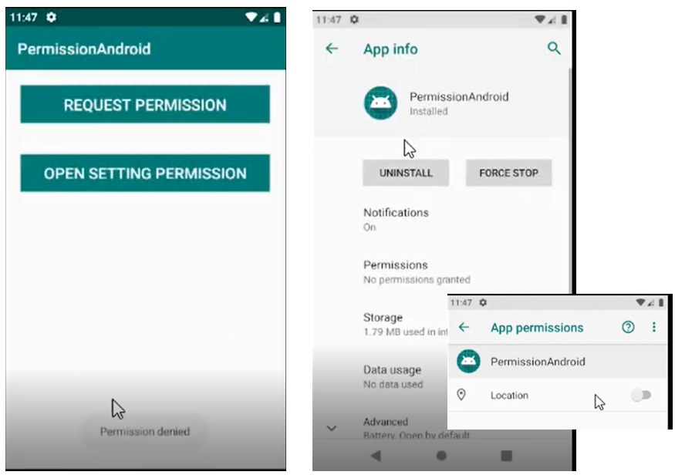

**Hướng dẫn:**

MainActivity.xml:

Manifests.xml



MainActivity.java:

